UE远程协作准备：

（任务按照逻辑顺序列举，但不必一定要按照列举顺序完成，可按照任务标题后优先级顺序完成从简单到复杂的任务，请先大致通读各任务，选择合适的顺序完成）

1. **安装Visual Studio，Epic Game Launcher与虚幻引擎（优先级：3**
2. 安装VS，参考教程，B站->麦克斯大大->收藏->虚幻入门精选->《UE5C++零基础教程合集》->P2，下载VS时勾选C++游戏开发的UE启动程序应该会自动安装Epic Game Launcher（没试过这样安装，建议按后面的做），或者在Epic官网下载Epic Game Launcher，再下载虚幻引擎。（内部优先级：2
3. 安装虚幻引擎，参考教程，B站->麦克斯大大->收藏->虚幻入门精选->《UE4初学者入门精选》，P4，26：52后进入下载教程，下载版本选择5.4.4（可能只显示5.4，选5.4就好），最好不要按照默认下载路径，在C盘外合适的磁盘安装较好，可以新建文件夹“UnrealEngine”把各种版本的引擎放在其中统一管理较好。（内部优先级：1

（后面还有）

1. **安装组件虚拟局域网工具ZeroTier（优先级：1**

参考教程：B站->麦克斯大大->收藏->有用的->《强大的内网穿透工具ZeroTier，随时随地远程访问家中NAS和其它设备！没有公网IP也不怕》

该工具用于将分离的电脑通过建立虚拟局域网进行连接，方便可以使用版本控制工具进行远程协作和版本管理。

在ZeroTier官网直接选择DownLoad，下载Windows的版本即可，可以不创建账号，创建账号是为了管理自己的虚拟局域网，如果不需要自己组网只需要加入别人的网可以不创建账号。下载完成后，电脑任务栏应该可以看到下面这个第一个黄黄的图标，如果没有自动启动，在电脑任务栏搜索框搜ZeroTier就能打开，打开后出现在电脑任务栏

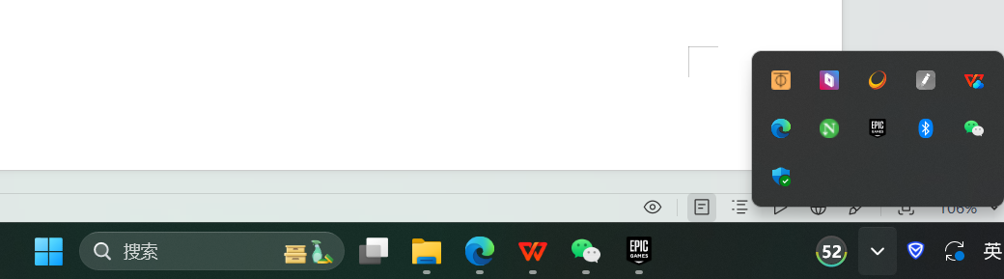

右键该图标，**如果网络正常**（如果网络不好暂且搁置该项，外国的服务器有时候会断连，没办法），会出现Join New Network的选项，点击，打开输入框，填入48d6023c46e2db15，并选择加入。选择加入后不会第一时间显示是否成功，需要我手动同意，所以需要通知我一下让我同意申请。我这边同意后，如果正常连通，右键ZeroTier小图标应该可以看到加入到Max’PrivateNet（如下图），win+R打开cmd，输入ping 10.144.86.174（我的电脑的虚拟局域网下的IP）应该可以看到成功ping通，上面两件事不成功的话说明网络不好，之后再尝试。

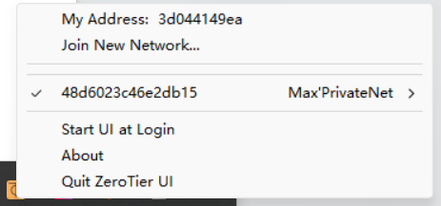

Ping通的情况：

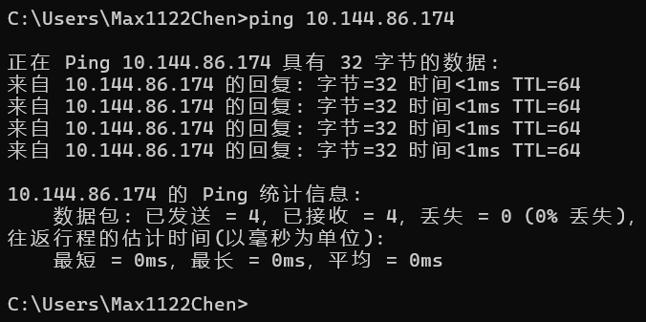

1. 安装版本管理工具Preforce Helix

参考教程：<https://juejin.cn/post/7146486118605651976>

（直接看我下文的教程更清晰）

下载教程：

首先在Preforce官网分别下载到这两个：（先安装第二个，再安装第一个）

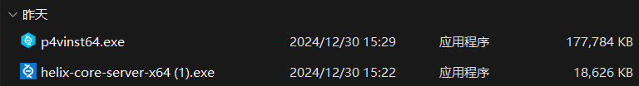

第一个来自P4V的下载页面



第二个来自P4D的下载页面



对Helix Core Server推荐下载路径：（注意看文件路径）

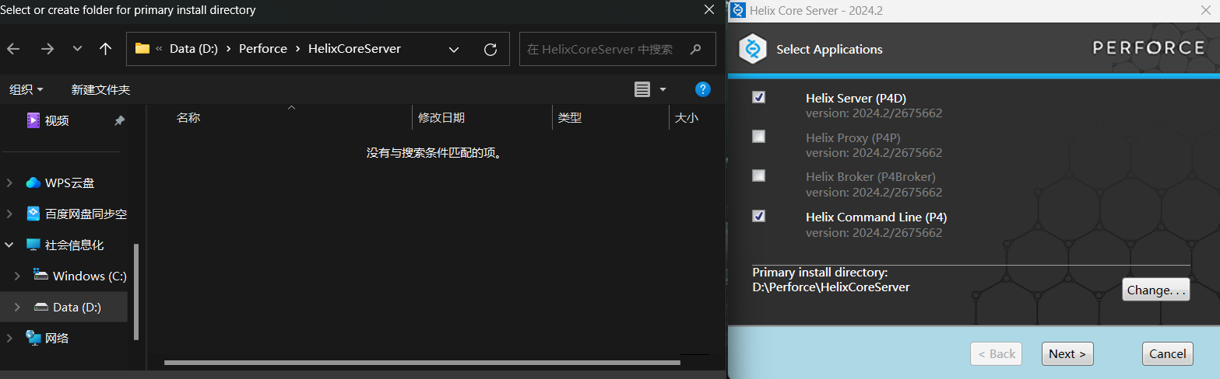

下图的Port Number无需更改

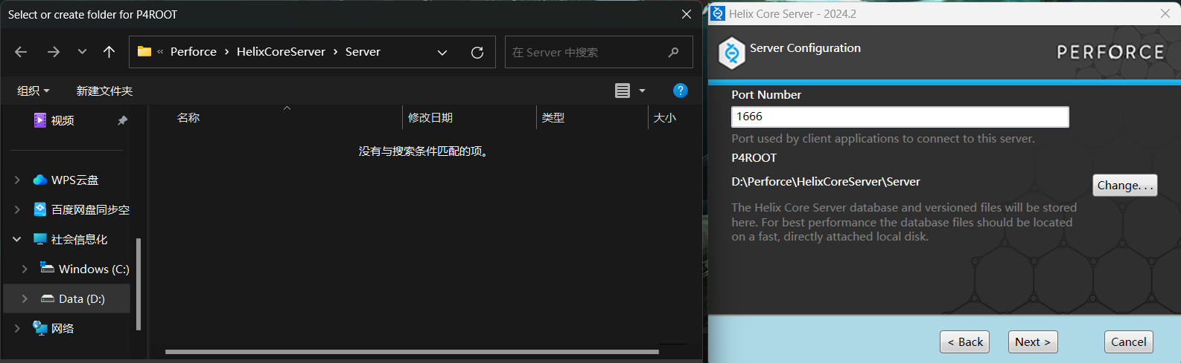

Server无需更改，UserName默认填入的是电脑当前账户的名字，可以改一个自己喜欢的（最好能够清楚地表明你是谁），Text Editing App无需更改

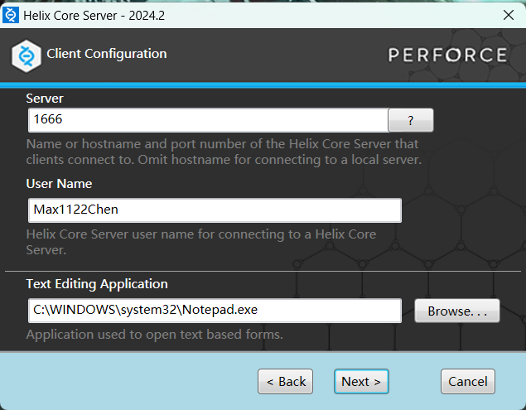

接下去直接安装（install）即可

对Helix Core Apps（P4V）：

注意下载路径

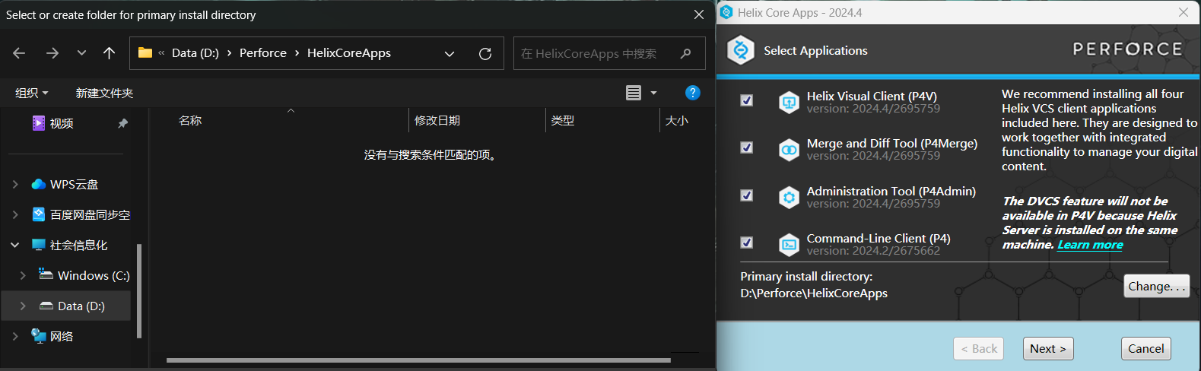

下一步填写和你在安装Helix Core Server时填一样的

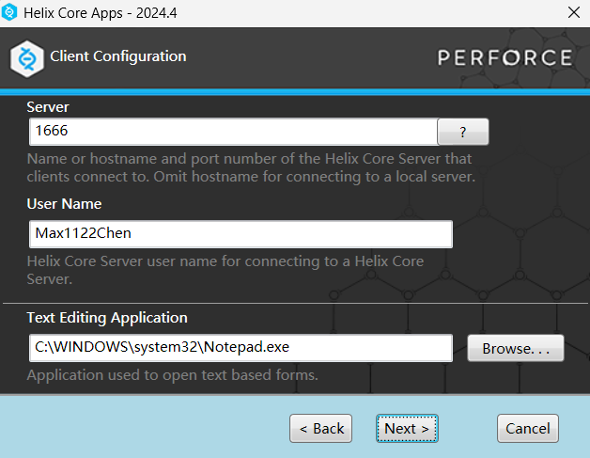

下一步直接安装

安装成功后：

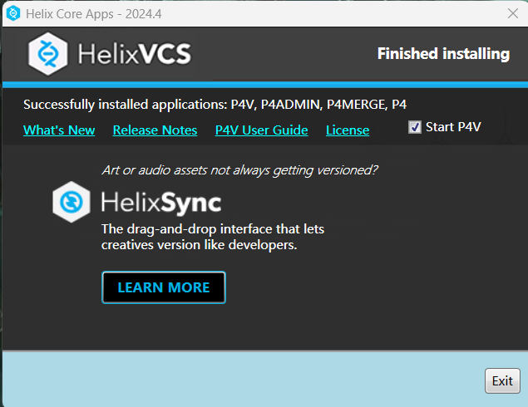

点Exit默认Exit后自动打开P4V，会弹出这样一个窗口：

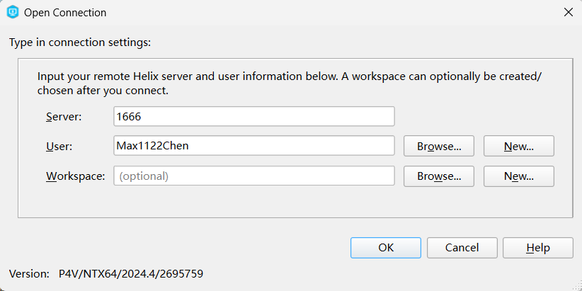

此时点击OK会显示No such User，只需在第二行New一个User就行，

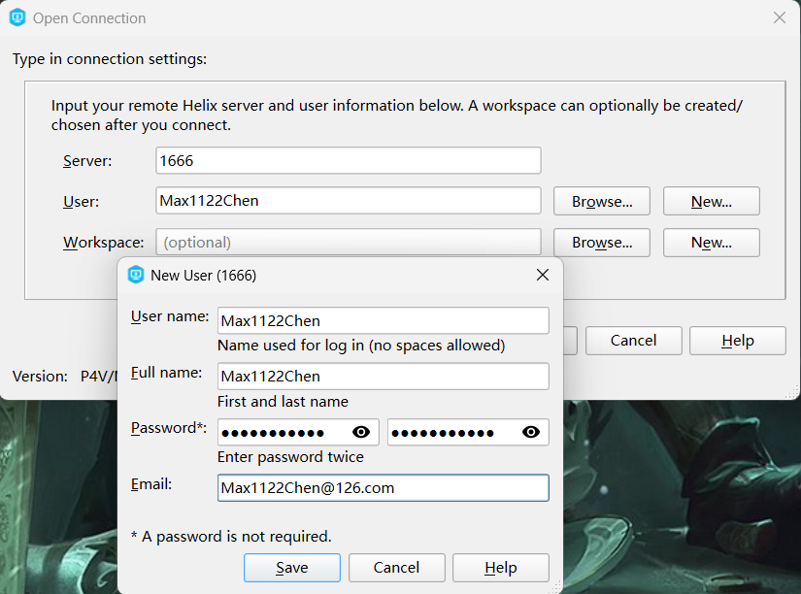

用户名最好能够清楚地表明你是谁，且和之前写的一致。之后再Browse User，选择你新建的User，点OK即可开始使用。之后直接退出即可，暂且不做下面的事情。

最后安装完成之后，文件的布局如下会比较清晰：

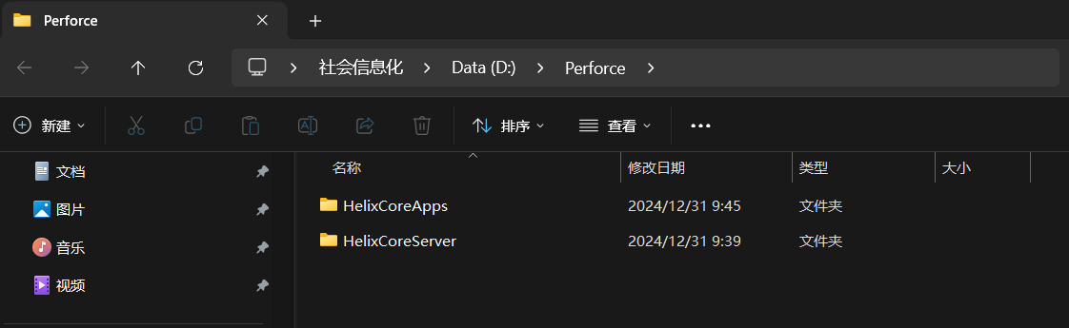

~~完成下载任务后，在任务2加入虚拟局域网并ping通的前提下，跳转到文章中“5 客户端的电脑连接Perforce服务器”部分，按照教程步骤加入服务器（这一步需要我端服务器开启，所以进行操作的时候需要告知我让我把我端服务器上线，服务器IP填任务2中我的IP），加入需要打开下图顶部栏的“Connection”中“OpenConnection”或“SetUpConnection”（没试过不清楚是哪个）如果成功加入，应该可以看到Depo下的内容：~~

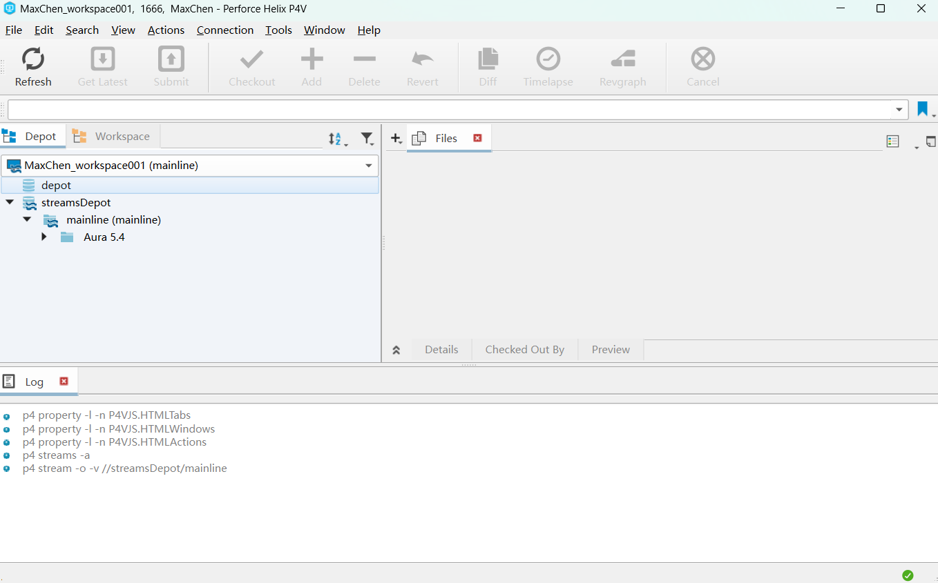

如果成功，任务到此结束，不成功，暂且放下。